成人高考
考前押题卷
ADULT THE UNIVERSITY ENTRANCE EXAM

教研组 编

成人高考-专升本《高等数学（一）》考前模拟卷

一、选择题 (1-10 小题，每小题 4 分，共 40 分。在每小题给出的四个选项中，只有一项是符合题目要求的)
- 设函数 f（x)=2lnx+ex，则 f’(2)等于（） A.e
B.1 C.1+e2
D.ln2

- 方程 x2+y2-Z2=0 表示的二次曲面是（） A.球面
B.旋转抛物面C.圆柱面
D.圆锥面

- 设函数 f（x)=(1+x)ex 则函数 f（x) A.有极小值
B.有极大值
C.既有极小值又有极大值D.无极值

- 函数 y=exarctanx 在区间[-1，1] A.单调减少
B.单调增加C.无最大值D.无最小值

- y=cosx,则 y"=（） A.sinx
B.cosx C.-cosx D.-sinx

- 曲线 y=（x+xsinx）/（x2-1）-1 的水平渐近线的方程是（） A.y=2
B.y=-2 C.y=1 D.y=-1

7.f(x-1)=x2-1，则 f'(x)等于（） A.2x+2
B.x(x+1)
C.x(x-1) D.2x-1

- 设函数 f(x) 满足 f'(sin2x)=cos2x,且 f(O)=0,f(x)=（） A.cosx+1/2cos2x
B.sinx-1/2sin2x C.sinx-1/2sin4x D.x-1/2x2

- 方程 z=x2+y2 表示的曲面是（） A.椭球面
B.旋转抛物面C.球面
D.圆锥面

- 微分方程 y"-7y'+12y=0 的通解为（） A.y=C e3x+C e-4x
1 2
- y=C e-3x+C e4x
1 2
- y=C e3x+C e4x
1 2
- y=C e-3x+C e-4x
1 2

二、填空题(11-20 小题,每小题 4 分，共 40 分) 11.设 y=（tanx）1/x，则 y’=（）

- 设 f(x,y)=sin(xy2），则 df(x，y)=（）

- 设函数 z=x2ey 则全微分 dz=（）

- 若 x=atcost,y=atsint,则 dy/dx∣t=π/2=

- 微分方程 y"+6y’+13y=0 的通解为（）

16. ∫ 10x2dx=（）

- ∫ f(x)dx=arctan1/x+C,求 f(x)的导数等于（）

- ∫ sec25xdx=（）

19.设 y=x2ex，则 y（10）∣ =（）
x=0

20.方程 cosxsinydx+sinxcosydy=0 的通解为（）

三、解答题 (21-28 题，共 70 分.解答应写出推理、演算步骤) 21.求函数 f(x,y)= e2x（x+y2+2y)的极值。

- 求由曲线 y2=(x-1)3 和直线 x=2 所围成的图形绕 x 轴旋转所得的旋转体的体积。

- 设 sin（t·s）+ln（s-t）=t，求 ds/dt∣t=0 的值。

- 求
∫ 0
^{π/2} sin³ x sin 2xdx

- 函数 y=y(x)由方程 ey=sin（x+y)确定，求 dy.

- 求∫ x2exdx

27.证明：ex>1+x（x>0）

28. 设 f（x）= ∫ a-x0 ey（2a-y）dy,求∫ a0f（x）dx（提升，利用二重积分交换顺序去计算）

专升本《高等数学（一）》考前模拟卷答案及解析

一、选择题
- 【答案】C
【解析】因为 f（x)=2lnx+ex，于是 f（x）=2/x+ex,所以 f’(2)=1+e2
- 【答案】D
【解析】因为方程可转化为 z2=x2+y2,由方程可知它表示的是圆锥面
- 【答案】A
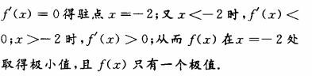
【解析】因 f（x)=(1+x)ex ，且处处可导，于是 f’（x）=ex+（1+x）·ex=（x+2）ex,令
- 【答案】B
【解析】因 y’=ex+1/1+x2>0 处处成立，于
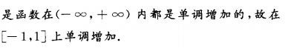
- 【答案】C

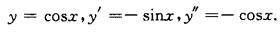
【解析】
- 【答案】D
【解析】 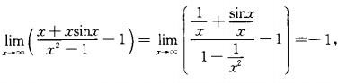所以 y=-1
- 【答案】A
【解析】因 f(x-1)=x2-1，故 f（x）=（x+1）2-1=x2+2x,则 f’（x）=2x+2
- 【答案】D
【解析】 f'(sin2x)=cos2x,知 f’(sin2x)=1-sin2x,令 u=sin2x,故 f’（u）=1-u
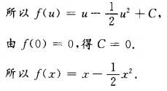
- 【答案】B
【解析】旋转抛物面的方程为 z=x2+y2
- 【答案】C

【解析】因方程 y"-7y'+12y=0 的特征方程为 r2-7r+12=0,于是有特征根 r1=,r2=4,故微分方程的通解为 y=C e3x+C e4x
1 2

二、填空题
- 【答案】 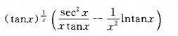
【解析】y=（tanx）1/x，则 lny=（1/x）lntanx
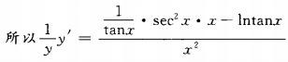

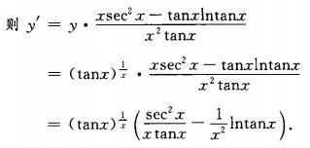

- 【答案】 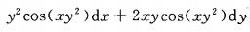
【解析】
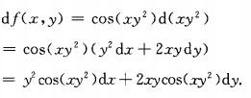
- 【答案】 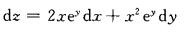
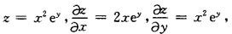
【解析】

- 【答案】-2/π

【解析】

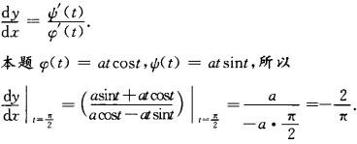

- 【答案】
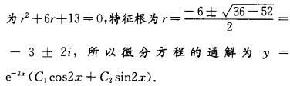
【解析】微分方程 y"+6y’+13y=0 的特征方程
- 【答案】1/3
【解析】 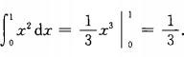
- 【答案】 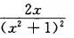
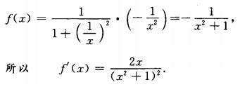
【解析】由∫ f(x)dx=arctan1/x+C 两边对 x 求导，得

- 【答案】1/5tan5x+C
【解析】 ∫ sec25xdx=1/5 ∫ sec25xd（5x）=1/5tan5x+C
- 【答案】90
【解析】由莱布尼茨公式得
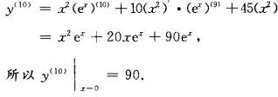
- 【答案】sinx·siny=C
【解析】由 cosxsinydx+sinxcosydy=0，知

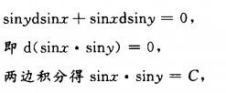

三、解答题

- 【答案】 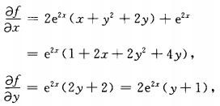

【解析】
令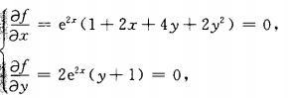得 y=-1,x=1/2
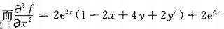

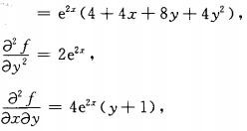
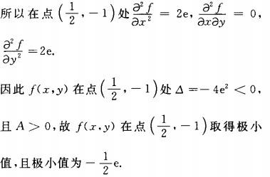

- 【答案】 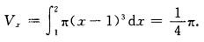
- 【答案】
在 sin（t·s）+ln（s-t）=t 两边对 t 求导，视 s 为 t 的函数，有，

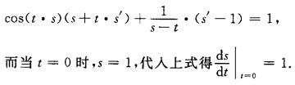

- 【答案】
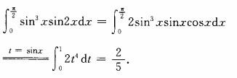

- 【答案】
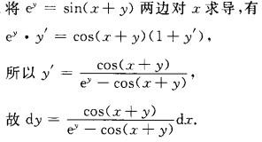

- 【答案】
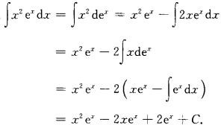

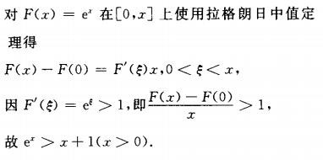
- 【答案】

- 【答案】将 f（x）代入有
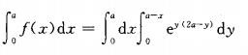

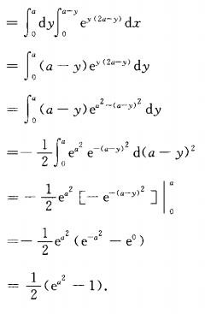

成 人 高 考
考 前 模 拟 卷

